Checklist pour les contrôles de la gestion des eaux de chantier - DCPE872 (VD)
Le présent document est à disposition des communes pour la réalisation de contrôles de chantier relatifs à la protection des eaux. Se référer également aux indications des pages 3 et 4.
Références du chantier
N° CAMAC Adresse Nom et coordonnées du responsable sur le chantier

- Conformités des rejets (voir DCPE872 schéma 1)
Gros-œuvre |  |  |  | Commentaires
Eaux de fouilles/lessivages ☐ Oui ☐ Non
Décantation avec paroi plongeante | ☐ Oui ☐ Non
  Neutralisation  Infiltration | ☐ Oui ☐ Non  ☐ Oui ☐ Non
  Rejet EU | ☐ Oui ☐ Non

Eaux de lavage ☐ Oui ☐ Non
  Recyclage | ☐ Oui ☐ Non

Eaux de forage/fraisage ☐ Oui ☐ Non
Sur le chantier :  Recyclage | ☐ Oui ☐ Non
Après travaux :  Décantation avec paroi plongeante + neutralisation | ☐ Oui ☐ Non
Rejet EU | ☐ Oui ☐ Non

Eaux souterraines ☐ Oui ☐ Non
Décantation | ☐ Oui ☐ Non
Rejet infiltration | ☐ Oui ☐ Non
  Rejet EC | ☐ Oui ☐ Non
  Rejet eaux de surface | ☐ Oui ☐ Non

Second-œuvre
Eaux de lavage ☐ Oui ☐ Non
Recyclage | ☐ Oui ☐ Non
Traitement et évacuation selon les fiches de sécurité des produits | ☐ Oui ☐ Non

Eaux sanitaires ☐ Oui ☐ Non
Rejet EU | ☐ Oui ☐ Non
Collecte par entreprise agrée | ☐ Oui ☐ Non

- Conformité des stockages et manipulations de substances dangereuses pour les eaux
Secteurs et zones de protection des eaux  ☐ secteur üb ☐ secteur Au ☐ zones S |  |  |  |  | Commentaires :
Traces d’hydrocarbures sur les sols :  ☐ Oui ☐ Non  Présence de produits absorbants :  ☐ Oui ☐ Non |  |  |  |  | Commentaires :
Places de ravitaillements des engins et machines conformes :
☐ Oui ☐ Non
Stockage et manipulation des substances dangereuses pour les eaux (adjuvants, graisses, huiles, etc.) conformes : ☐ Oui ☐ Non  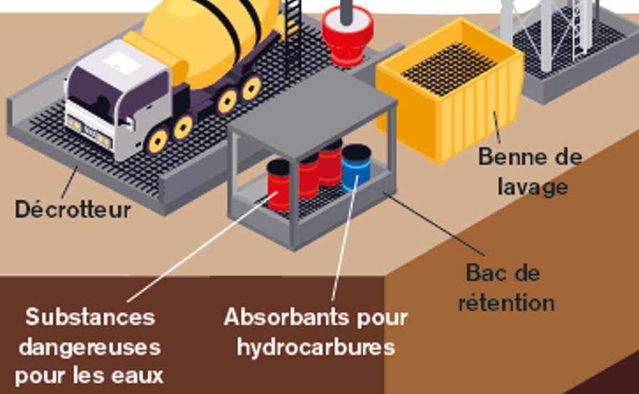 |  |  |  |  | Commentaires
- Tenue du carnet de surveillance
La/Le responsable de la protection des eaux sur le chantier assure une tenue régulière du carnet de surveillance : ☐ Oui ☐ Non  Le carnet de surveillance contient : |  |  |  |  | Commentaires :
a. | un tableau de suivi des rejets (date des rejets, exutoire, pH, matière en suspension) : |  | ☐ Oui ☐ Non
b. | le plan d’urgence pour les événements extraordinaires : |  | ☐ Oui ☐ Non
c. | autre(s) information(s) nécessaire(s) pour le suivi de la protection des eaux du chantier : |  | ☐ Oui ☐ Non
- Evaluation de la conformité
Les mesures de protection des eaux engagées sur le chantier sont conformes à la législation en vigueur.
☐ Oui ☐ Non
Mesures à prendre - Délais
Suite mesures à prendre - Délais
Date du contrôle |  | Nom et signature autorité |  |  |  | Nom et signature MO/représentant
Les bons réflexes pour mener un contrôle de chantier
- S’assurer de la présence de personnel avant de rentrer dans l’enceinte du chantier.
- En cas de nécessité, appeler la personne de contact indiquée sur le PEE
- En cas de non-conformité, communiquer clairement aux personnes sur place ainsi qu’aux personnes de contact indiquées sur le PEE (MO compris) :
  - les mesures à mettre en place
  - le délai à respecter
- En cas de risque de pollution et selon la gravité,
  - Exiger l’arrêt immédiat de la pollution,
  - Si pas possible, avertir selon les impacts :
    - la Police nature
    - les pompiers
    - la STEP
  - Formaliser le constat à travers un courrier aux personnes de contact indiquée sur le PEE (MO compris)
  - Demander au MO la mise à jour du PEE faisant suite aux mesures d’urgence en intégrant les mesures d’assainissement.
Rappel des valeurs limites de rejet selon l’OEaux
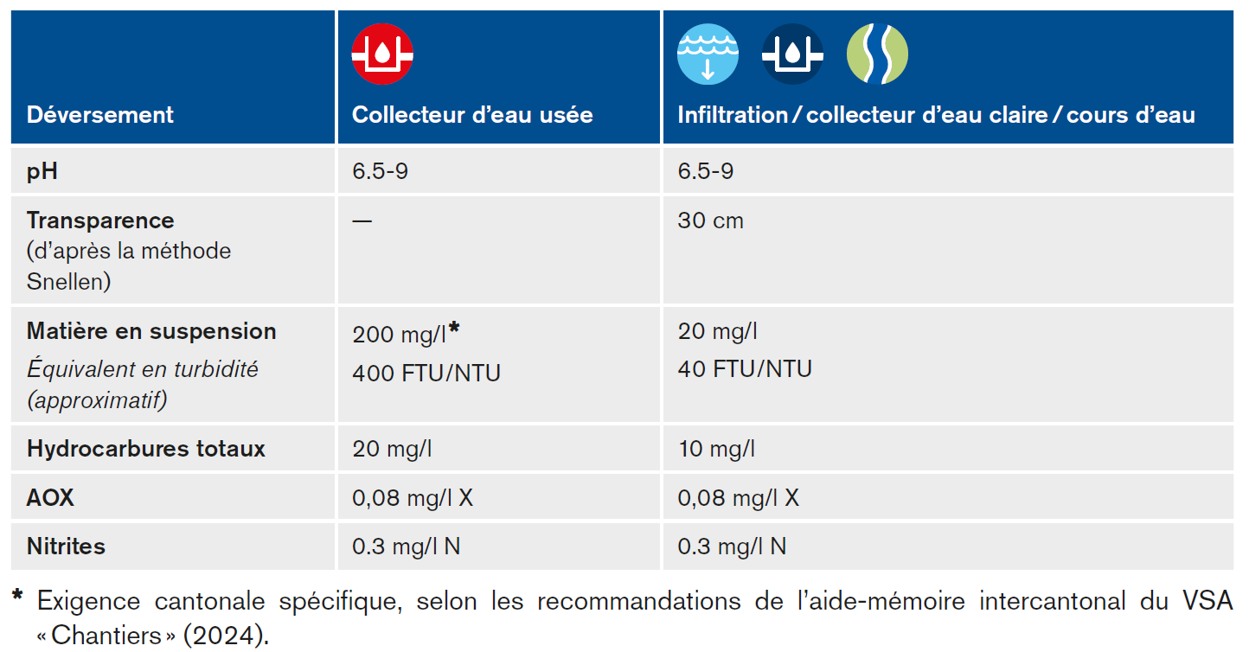

Rappel des bases légales et références en lien avec la gestion des eaux de chantier
- Loi fédérale sur la protection des eaux (LEaux ; RS 814.20) :
- Article 3, Devoir de diligence : Chacun doit s’employer à empêcher toute atteinte nuisible aux eaux en y mettant la diligence qu’exigent les circonstances.
- Article 6, alinéa 1, Principe : Il est interdit d’introduire directement ou indirectement dans une eau des substances de nature à la polluer ; l’infiltration de telles substances est également interdite.
- Article 7, Évacuation des eaux : Les eaux polluées doivent être traitées. Leur déversement dans une eau ou leur infiltration sont soumis à une autorisation cantonale.
- Loi sur l'aménagement du territoire et les constructions :
- Art. 127 Suspension des travaux non conformes, la municipalité ordonne la suspension des travaux dont l'exécution n'est pas conforme aux plans approuvés, aux prescriptions légales et réglementaires ou aux règles de l'art de construire.
- Art. 105 Travaux non conformes aux dispositions légales et réglementaires, La municipalité, à son défaut le département, est en droit de faire suspendre et, le cas échéant, supprimer ou modifier, aux frais du propriétaire, tous travaux qui ne sont pas conformes aux prescriptions légales et réglementaires. Les dispositions pénales cantonales et fédérales sont réservées.
- RÈGLEMENT sur l'entretien des installations particulières d'épuration des eaux usées ménagères et des installations de prétraitement industrielles
- Art. 18 Obligations des détenteurs d’installations de prétraitement, Les détenteurs d’installations de prétraitement les entretiennent de façon à assurer en tout temps leur bon fonctionnement. Un cahier d’exploitation est tenu à jour pour chaque installation. Un contrat d’entretien peut être requis par le département.
- Norme SIA 118/431 - Conditions générales relatives au traitement et à l'évacuation des eaux de chantier
- Normes SIA431 - Traitement et évacuation des eaux de chantier (2022), notamment :
- Le maître d’ouvrage est responsable de la protection des eaux sur le chantier.
- Directive cantonale DCPE 872 : Gestion des eaux de chantier
- Aide-Mémoire Intercantonal du VSA : Protection des eaux dans l’industrie et l’artisanat – Chantiers
- CCE, Notice Technique G1 relative aux Récipients et fonds de récipients pour vrac (2019)
- CCE, Notice relative à l’utilisation d’installations de réservoirs mobiles pour huile diesel sur les chantiers (2016

